Εικόνα που περιέχει δωμάτιο

Περιγραφή που δημιουργήθηκε αυτόματα

**Πανεπιστήμιο Ιωαννίνων**

**Πολυτεχνική Σχολή**

**Τμήμα Μηχανικών Η/Υ και Πληροφορικής**

**Προπτυχιακό Μάθημα: «Βάσεις Δεδομένων»**

**Πρώτη Σειρά Ασκήσεων**

**Όνομα Φοιτητή – Α.Μ.:**

**Γεώργιος Κρομμύδας – 3260**



*ΙΩΑΝΝΙΝΑ,*

*2020*

**Άσκηση – 1:**

(α) (i)

Εικόνα που περιέχει αντικείμενο, ρολόι

Περιγραφή που δημιουργήθηκε αυτόματα

Γνωρίζοντας πως η συμμετοχή των οντοτήτων της Ε1 είναι ολική ως προς την συσχέτιση R, τότε κάθε οντότητα θα έχει τουλάχιστον μία συσχέτιση με κάποια οντότητα της E2. Επίσης, γνωρίζουμε ότι ο λόγος πληθικότητας είναι N-M, το οποίο σημαίνει πως πολλές οντότητες της E1 θα έχουν συσχέτιση με πολλές οντότητες της Ε2. Συνεπώς, ο ελάχιστος αριθμός συσχετίσεων θα είναι 4 και ο μέγιστος αριθμός θα είναι 20, καθώς μία οντότητα της Ε1 έχει το πολύ 5 συσχετίσεις και κατ’ επέκταση και οι 4 θα έχουν 20 συνολικά.

(ii)

Εικόνα που περιέχει αντικείμενο, ρολόι

Περιγραφή που δημιουργήθηκε αυτόματα

Από την στιγμή που γνωρίζουμε πως η συμμετοχή των οντοτήτων της Ε1 είναι ολική ως προς την συσχέτιση R, τότε κάθε οντότητα θα έχει τουλάχιστον μία συσχέτιση με κάποια οντότητα της E2. Επίσης, γνωρίζουμε ότι ο λόγος πληθικότητας είναι N-1, το οποίο σημαίνει πως οι οντότητες της E1 θα έχουν το πολύ μία συσχέτιση, ενώ οι οντότητες της Ε2 θα έχουν πολλές συσχετίσεις. Συνεπώς, ο ελάχιστος αριθμός συσχετίσεων θα είναι 4 και ο μέγιστος αριθμός συσχετίσεων θα είναι 5.

(iii)

Εικόνα που περιέχει αντικείμενο, ρολόι

Περιγραφή που δημιουργήθηκε αυτόματα

Από την στιγμή που γνωρίζουμε πως η συμμετοχή των οντοτήτων της Ε1 είναι ολική ως προς την συσχέτιση R, τότε κάθε οντότητα θα έχει τουλάχιστον μία συσχέτιση με κάποια οντότητα της E2. Επίσης, γνωρίζουμε ότι ο λόγος πληθικότητας είναι 1-N, το οποίο σημαίνει πως οι οντότητες της E2 θα έχουν το πολύ μία συσχέτιση, ενώ οι οντότητες της Ε1 θα έχουν πολλές συσχετίσεις. Συνεπώς, ο ελάχιστος αριθμός συσχετίσεων θα είναι 1 γιατί μπορεί κάποιες οντότητες της Ε2 μπορεί να μην συμμετάσχουν στην συσχέτιση(λόγω μερικής συμμετοχής) και ο μέγιστος αριθμός συσχετίσεων θα είναι 5.

(iv)

Εικόνα που περιέχει αντικείμενο, ρολόι

Περιγραφή που δημιουργήθηκε αυτόματα

Από την στιγμή που γνωρίζουμε πως η συμμετοχή των οντοτήτων της Ε1 είναι ολική ως προς την συσχέτιση R, τότε κάθε οντότητα θα έχει τουλάχιστον μία συσχέτιση με κάποια οντότητα της E2. Επίσης, γνωρίζουμε ότι ο λόγος πληθικότητας είναι 1-1, το οποίο σημαίνει πως οι οντότητες της E1 θα έχουν ακριβώς μία συσχέτιση (και λόγω ολικής συμμετοχής) και αντίστοιχα οι οντότητες της Ε1 θα έχουν το πολύ μία συσχέτιση. Συνεπώς, ο ελάχιστος αριθμός συσχετίσεων θα είναι 4 Ε2 μπορεί να μην συμμετάσχουν στην συσχέτιση(λόγω μερικής συμμετοχής) και μέγιστο αριθμό συσχετίσεων δεν θα μπορέσουμε να έχουμε καθώς η μία οντότητα της E2 δεν θα μπορέσει να συσχετιστεί λόγω της πληθικότητας.

(β)

Εικόνα που περιέχει αντικείμενο, ρολόι

Περιγραφή που δημιουργήθηκε αυτόματα

Από την στιγμή που η συμμετοχή της E1 γίνει μερική, τότε κάποια οντότητά της δεν είναι αναγκαίο να έχει κάποια συσχέτιση με κάποια οντότητα της Ε2. Οπότε, ο ελάχιστος και ο μέγιστος αριθμός συσχετίσεων θα αλλάξει.

(γ)

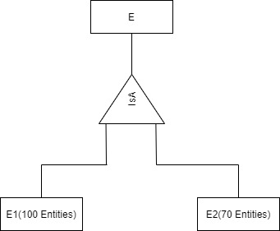

(i) Καθώς, γνωρίζουμε πως η εξειδίκευση της υπερκλάσης οντοτήτων Ε είναι ολική, τότε αυτό συνεπάγεται πως κάθε οντότητα της υπερκλάσης θα είναι μέλος κάποιας υποκλάσης. Επιπλέον, γνωρίζουμε ότι η εξειδίκευση είναι και μη επικαλυπτόμενη. Δηλαδή, μια οντότητα της υπερκλάσης θα ανήκει σε μία το πολύ υποκλάση. Επομένως, ο ελάχιστος αριθμός οντοτήτων που μπορεί να έχει η υπερκλάση θα είναι 70 και ο μέγιστος αριθμός οντοτήτων θα είναι 100.

(ii) Καθώς, γνωρίζουμε πως η εξειδίκευση της υπερκλάσης οντοτήτων Ε είναι ολική, τότε αυτό συνεπάγεται πως κάθε οντότητα της υπερκλάσης θα είναι μέλος κάποιας υποκλάσης. Επιπλέον, γνωρίζουμε ότι η εξειδίκευση είναι και επικαλυπτόμενη. Δηλαδή, μια οντότητα της υπερκλάσης θα ανήκει σε παραπάνω από δύο υποκλάσεις. Επομένως, ο ελάχιστος αριθμός οντοτήτων που μπορεί να έχει η υπερκλάση θα είναι 70 και ο μέγιστος αριθμός οντοτήτων θα είναι 100.

(iii) Καθώς, γνωρίζουμε πως η εξειδίκευση της υπερκλάσης οντοτήτων Ε είναι μη ολική, τότε αυτό συνεπάγεται πως κάθε οντότητα της υπερκλάσης δεν θα είναι αναγκαστικά μέλος κάποιας υποκλάσης. Επιπλέον, γνωρίζουμε ότι η εξειδίκευση είναι και επικαλυπτόμενη. Δηλαδή, μια οντότητα της υπερκλάσης θα ανήκει σε παραπάνω από δύο υποκλάσεις. Επομένως, ο ελάχιστος αριθμός οντοτήτων που μπορεί να έχει η υπερκλάση θα είναι 30 και ο μέγιστος αριθμός οντοτήτων θα είναι 70.

**Άσκηση-2:**

Έχουμε το σχεσιακό σχήμα του οποίου τα γνωρίσματα

() είναι δυαδικά. Δηλαδή, παίρνουν μόνο δύο τιμές στο πεδίο τιμών τους, έστω το σύνολο .

(α) Στην περίπτωση που έχουμε μοναδικό υποψήφιο κλειδί το , τότε ο μέγιστος αριθμός πλειάδων που μπορεί να πάρει είναι 2, καθώς με τις παρακάτω αναθέσεις δεν θα παραβιάζεται το κλειδί.

|  |  |  |  |  |
| --- | --- | --- | --- | --- |
|  |  |  | … |  |
| a | b | b | … | b |
| b | a | a | … | a |

Δεν έχουμε παραβίαση κλειδιού, καθώς το Α1 έχει μοναδική τιμή και στις δύο πλειάδες.

(β) Στην περίπτωση που έχουμε ως υποψήφιο κλειδί το σύνολο , τότε δεν θα μπορέσουμε να έχουμε καμία πλειάδα, καθώς παραβιάζεται το κλειδί. Η κάθε τιμή του κλειδιού θα πρέπει να είναι μοναδική, το οποίο δεν είναι εφικτό στο συγκεκριμένο παράδειγμα.

(γ) Σε αυτή την περίπτωση που έχουμε δύο υποψήφια κλειδιά τα και ,, τότε δεν μπορεί να πάρει επίσης καμία πλειάδα, καθώς έχουμε παραβίαση υποψήφιου κλειδιού. Επιπλέον, το κάθε κλειδί θα πρέπει να έχει μοναδικές τιμές, το οποίο δεν είναι εφικτό στο συγκεκριμένο παράδειγμα.

**Άσκηση-3:**

(α) 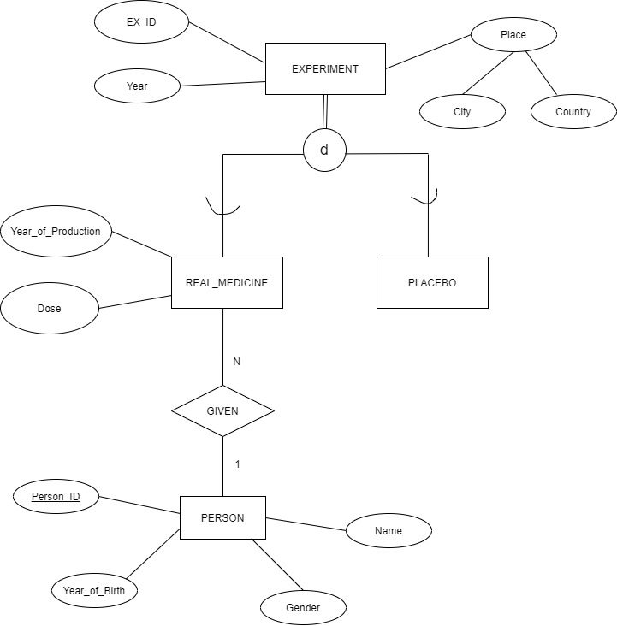

Η οντότητα EXPERIMENT(πείραμα δοκιμής) είναι υπερκλάση, καθώς χωρίζεται σε δύο υποκατηγορίες ανάλογα με την μέθοδο που ακολουθείτε. Οι υποκλάσεις είναι οι οντότητες REAL_MEDICINE(πραγματικό φάρμακο) και PLACEBO(εικονικό φάρμακο). Η εξειδίκευση θα είναι μη επικαλυπτόμενη, διότι οι δύο μέθοδοι(οντότητες) είναι διαφορετικές μεταξύ τους. Επιπλέον η εξειδίκευση είναι ολική, καθώς οι υποκλάσεις είναι μέθοδοι που βασίζονται στην υπερκλάση. Δηλαδή, ανάλογα με το φάρμακο εκτελούμε ένα πείραμα. Τέλος, οι υποκλάσεις κληρονομούν τα γνωρίσματα της υπερκλάσης.

(β) 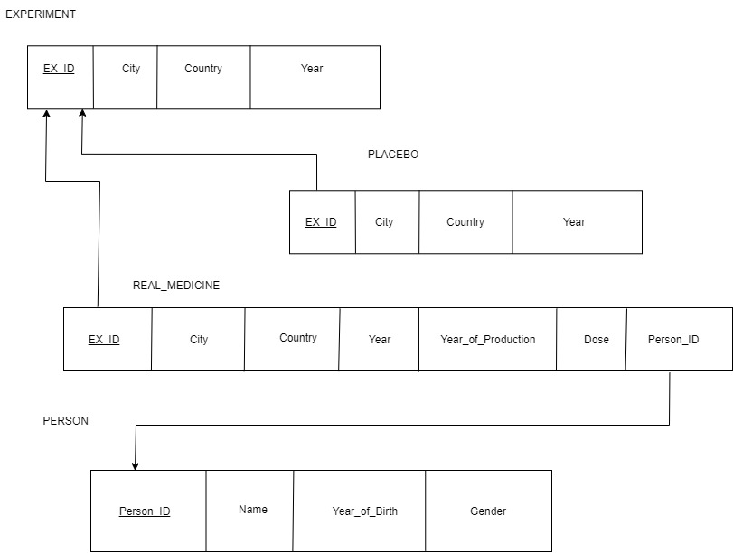

Στο παραπάνω σχεδιασμό δεν περιέχεται πίνακας για την συσχέτιση GIVEN. Επειδή, ο λόγος πληθικότητας μεταξύ των οντοτήτων REAL_MEDICINE και PERSON είναι N-1, τότε μπορούμε να αφαιρέσουμε τον πίνακα της συσχέτισης GIVEN και να προσθέσουμε το πρωτεύον κλειδί της οντότητας PERSON_ID ως γνώρισμα στην οντότητα REAL_MEDICINE, το οποίο θα είναι και ξένο κλειδί. Επίσης, τα πρωτεύον κλειδιά των οντοτήτων REAL_MEDICINE και PLACEBO θα είναι επίσης ξένα κλειδιά, καθώς είναι υποκλάσεις της οντότητας EXPERIMENT.

(γ) Σε αυτό ερώτημα υλοποιήθηκε η παραπάνω βάση δεδομένων στην SQLite. Παρακάτω φαίνονται οι πίνακες υλοποιημένοι με τους αντίστοιχους περιορισμούς ακεραιότητας τους.

Εικόνα που περιέχει κείμενο

Περιγραφή που δημιουργήθηκε αυτόματα

Εικόνα που περιέχει κείμενο

Περιγραφή που δημιουργήθηκε αυτόματα

Εικόνα που περιέχει κείμενο

Περιγραφή που δημιουργήθηκε αυτόματα

Εικόνα που περιέχει κείμενο

Περιγραφή που δημιουργήθηκε αυτόματα

**Άσκηση-4:**

(α)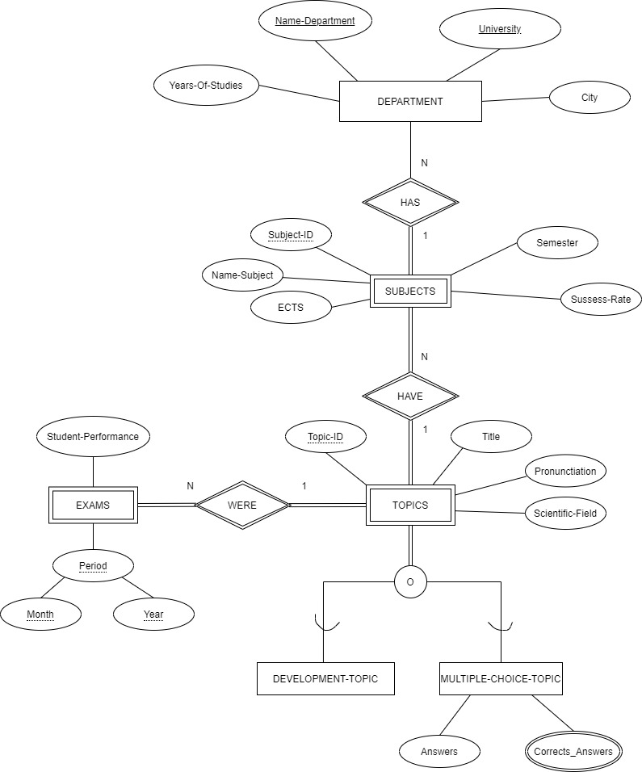

Η οντότητα DEPARTMENT θα έχει ως πρωτεύων κλειδί το σύνολο {Name-Department, University} για να μπορεί να υπάρχει τμήμα με το ίδιο όνομα σε διαφορετικά πανεπιστήμια.

Η οντότητα SUBJECTS θα είναι ασθενής, διότι δεν μπορεί να υπάρξει δίχως την ύπαρξη τμήματος. Έτσι θα έχει ολική συμμετοχή στην συσχέτιση HAS και ως κλειδί θα έχει τον συνδυασμό του ασθενούς του κλειδιού μαζί με κλειδί οντότητας που συσχετίζεται. Έτσι, θα είναι το σύνολο {Subject-ID, Name-Department, University}. Η συσχέτιση θα είναι μεταξύ τους N:1, καθώς ένα τμήμα θα έχει πολλά μαθήματα και πολλά μαθήματα διδάσκονται σε ένα τμήμα.

Η οντότητα TOPICS θα είναι επίσης ασθενή, διότι δεν μπορεί να υπάρξει δίχως την ύπαρξη του εκάστοτε μαθήματος. Έτσι θα έχει ολική συμμετοχή στην συσχέτιση HAVE και ως κλειδί θα έχει τον συνδυασμό του ασθενούς του κλειδιού μαζί με κλειδί οντότητας που συσχετίζεται. Έτσι, θα είναι το σύνολο {Topic-ID, Subject-ID, Name-Department, University}. Επίσης, η οντότητα SUBJECTS θα έχει ολική συμμετοχή, καθώς ένα μάθημα έχει τουλάχιστον ένα θέμα εξέτασης. Η συσχέτιση θα είναι μεταξύ τους N:1, καθώς σε ένα μάθημα θα έχουμε πολλά θέματα και ένα θέμα μπορεί να δοθεί σε πολλές εξεταστικές του μαθήματος. Επιπλέον, η οντότητα αυτή αποτελεί υπερκλάση οντοτήτων στην οποία θα έχει ολική εξειδίκευση και είναι επίσης και επικαλυπτόμενη. Οι δύο υποκλάσεις θα είναι οι οντότητες DEVELOPMENT-TOPIC και MULTIPLE-CHOICE-TOPIC. Επομένως, θα κληρονομούνται τα γνωρίσματα της υπερκλάσης στις υποκλάσεις. Η εξειδίκευση θα είναι επικαλυπτόμενη καθώς ένα θέμα μπορεί να έχει και τα δύο είδη.

Η οντότητα EXAMS θα είναι επίσης ασθενή, διότι δεν μπορεί να υπάρξει δίχως την ύπαρξη του ενός μαθήματος και κατ’ επέκταση την ύπαρξη θεμάτων. Έτσι θα έχει ολική συμμετοχή στην συσχέτιση WERE και ως κλειδί θα έχει τον συνδυασμό του ασθενούς του κλειδιού μαζί με κλειδί οντότητας που συσχετίζεται. Ο συνδυασμός

{ Month, Year} θα αποτελεί ασθενές κλειδί της οντότητας, καθώς η περίοδος της εξεταστικής είναι μια φορά τον χρόνο. Δηλαδή, θα υπάρξει μόνο μία εξεταστική September 2020 και αντίστοιχα για άλλες εξεταστικές.. Έτσι, θα είναι το σύνολο {Month, Year, Topic-ID, Subject-ID, Name-Department, University}. Επίσης, η οντότητα TOPICS θα έχει ολική συμμετοχή στην συσχέτιση WERE, καθώς ένα θέμα θα έχει εμφανιστεί τουλάχιστον σε μία εξέταση. Η συσχέτιση θα είναι μεταξύ τους N:1, καθώς σε μία εξέταση ενός μαθήματος μπορούμε να έχουμε πολλά θέματα και επιπλέον ένα θέμα μπορεί να υπάρξει σε πολλές εξεταστικές.

(β)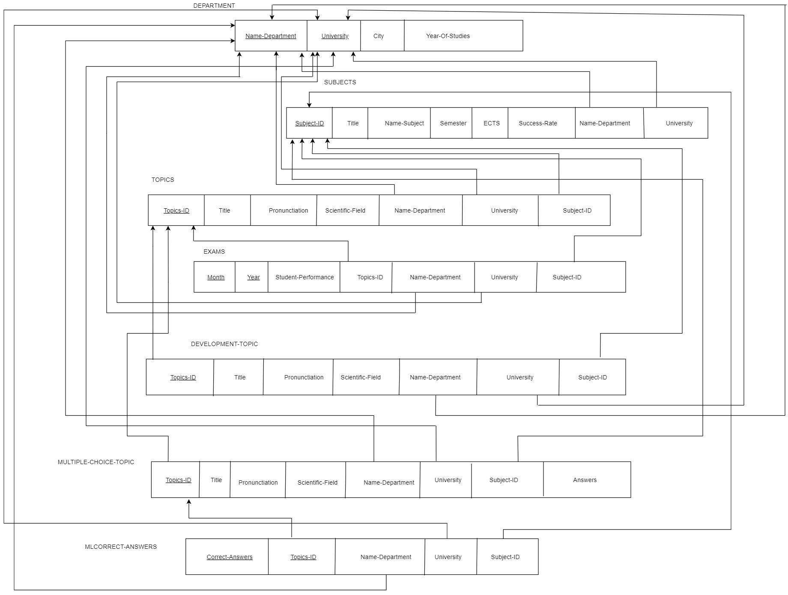

Από την στιγμή που έχουμε πληθικότητας N:1, μεταξύ των οντοτήτων τότε μπορούμε να αφαιρέσουμε τους πίνακες των συσχετίσεων και να έχουμε ως ξένα κλειδιά τα κλειδιά των εκάστοτε οντοτήτων.

(γ) Ο πρώτος περιορισμός είναι το πεδίο ορισμού κάθε κλειδιού. Δηλαδή, η τιμή κάθε γνωρίσματος του κλειδιού πρέπει να έχει μία ατομική τιμή από το πεδίο ορισμού του γνωρίσματος. Ο δεύτερος περιορισμός είναι ο περιορισμός κλειδιού. Δηλαδή, το κάθε κλειδί θα είναι μοναδικό και τα στιγμιότυπα δεν θα πρέπει να έχουν κοινές τιμές. Ο τρίτος περιορισμός που έχουμε στο σχήμα της βάσης είναι πως κανένα από τα πρωτεύον κλειδιά δεν μπορούν να έχουν την τιμή NULL. Ο τέταρτος περιορισμός είναι αυτός της αναφορικής ακεραιότητας που αφορά τα ξένα κλειδιά. Καθώς οι παραπάνω οντότητες είναι ασθενείς, τότε τα πρωτεύων κλειδιά θα είναι ένας συνδυασμός των δικών ασθενών κλειδιών με της οντότητας που συσχετίζονται. Τα γνωρίσματα αυτά θα πρέπει να έχουν τα ίδια στιγμιότυπα και το ίδιο πεδίο ορισμού με το πρωτεύων κλειδί της εκάστοτε οντότητας. Επίσης, σε οποιοδήποτε στιγμιότυπο θα πρέπει να υπάρχουν πλειάδες που έχουν ίδιες τιμές με τις πλειάδες της αναφερόμενης οντότητας που συσχετίζεται. Τέλος, ο πέμπτος περιορισμός είναι ο περιορισμός σημασιολογικής ακεραιότητας. Δηλαδή, δεν μπορούν τα υπάρξουν τα μαθήματα χωρίς την ύπαρξη ενός τμήματος. Επίσης, δεν μπορεί να υπάρξει θέμα δίχως την ύπαρξη ενός μαθήματος. Επιπρόσθετα, δεν μπορεί να υπάρξει εξέταση μαθήματος δίχως την ύπαρξη θεμάτων. Τέλος, ένα μάθημα υπάρχει μόνο σε ένα εξάμηνο με τον ίδιο τίτλο.

(δ) (i) Σε αυτό ερώτημα υλοποιήθηκε η παραπάνω βάση δεδομένων στην SQLite. Παρακάτω φαίνονται οι πίνακες υλοποιημένοι με τους αντίστοιχους περιορισμούς ακεραιότητας τους.

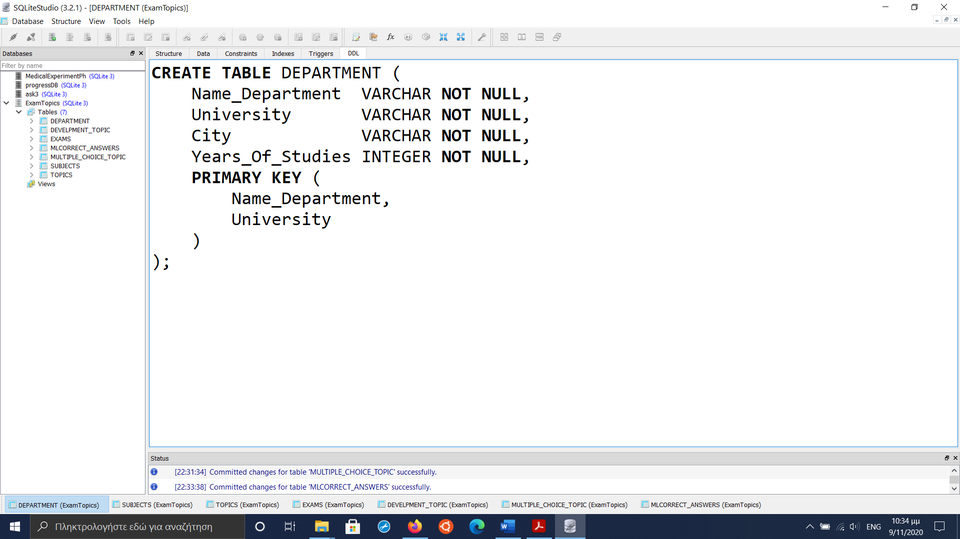

Εικόνα που περιέχει κείμενο

Περιγραφή που δημιουργήθηκε αυτόματα

Εικόνα που περιέχει κείμενο

Περιγραφή που δημιουργήθηκε αυτόματα

Εικόνα που περιέχει κείμενο

Περιγραφή που δημιουργήθηκε αυτόματα

Εικόνα που περιέχει κείμενο

Περιγραφή που δημιουργήθηκε αυτόματα

Εικόνα που περιέχει κείμενο

Περιγραφή που δημιουργήθηκε αυτόματαΕικόνα που περιέχει κείμενο

Περιγραφή που δημιουργήθηκε αυτόματα

(ii)1) **INSERT INTO DEPARTMENT**

**VALUES (‘Department of Informatics’, ‘Aristotle University of Thessaloniki’, ‘Thessaloniki’, 4);**

2) **INSERT INTO DEPARTMENT**

**VALUES (‘Department of Computer Science and Engineering’, ‘University of Ioannina’, ‘Ioannina’, 5);**

3)**INSERT INTO DEPARTMENT**

**VALUES (‘Department of Electrical and Computer Engineering’, ‘University of Patras’, ‘Patras’, 5);**

4)**INSERT INTO DEPARTMENT**

**VALUES (‘Department of Informatics and Telecommunications’, ‘National and Kapodistrian University of Athens’, ‘Athens’, 4);**

5)**INSERT INTO DEPARTMENT**

**VALUES (‘Department of Mechanical Engineering’, ‘National and Technological University of Athens’, ‘Athens’, 5);**

1) **INSERT INTO SUBJECTS**

**VALUES (‘MYE031’,5,‘Robotics’,_,5,‘Department of Computer Science and Engineering’, ‘University of Ioannina’);**

2) **INSERT INTO SUBJECTS**

**VALUES (‘K31’,6,‘Compilers’,_,6,‘Department of Informatics and Telecommunications’,‘National and Kapodistrian University of Athens’);**

3)**INSERT INTO SUBJECTS**

**VALUES (‘NCO-04-02’,4,‘Artificial Intelligence’,_,5.5,‘Department of Informatics’,‘Aristotle University of Thessaloniki);**

4)**INSERT INTO SUBJECTS**

**VALUES (‘ECE_Y521’,4,‘Integrated Electronics’,_,8,‘Department of Electrical and Computer Engineering’,‘University of Patras’, ‘Patras’);**

5)**INSERT INTO SUBJECTS**

**VALUES** **(‘MYY502’,5,‘Systems Programming’,_,6.5,‘Department of Computer Science and Engineering’, ‘University of Ioannina’);**

1) **INSERT INTO TOPICS**

**VALUES (1,‘Kinematics of Mobile Robot’,‘Find the differential drive of a Mobile Robot ‘,‘Robotics and Artificial Intelligence’,‘MYE031’,‘Department of Computer Science and Engineering’, ‘University of Ioannina’);**

2) **INSERT INTO TOPICS**

**VALUES (3,‘Intermediete Code’,‘Find the Intermediete code of the program’,‘Software’,‘K31’,‘Department of Informatics and Telecommunications’,‘National and Kapodistrian University of Athens’);**

3)**INSERT INTO TOPICS**

**VALUES (2,‘A* Algorithm’,‘Choose the correct answer’,‘Artificial Intelligence’,‘NCO-04-02’,‘Department of Informatics’,‘Aristotle University of Thessaloniki’);**

4)**INSERT INTO TOPICS**

**VALUES (1, ‘MOS Transistors’ ,‘Find the DC point of the transistor when it functions in the saturation region’ .‘Electronics and Computer Architecture’, ‘ECE_Y521’, ‘Departement of Electrical and Computer Engineering’,‘University of Patras’);**

5)**INSERT INTO TOPICS**

**VALUES (‘2,‘Pipelining’,‘Choose the correct answer’,‘Software Systems’. ‘MYY502’,‘Department of Computer Science and Engineering’,‘University of Ioannina’);**

1) **INSERT INTO DEVELOPMENT_TOPIC**

**VALUES (1,‘Kinematics of Mobile Robot’,‘Find the differential drive of a Mobile Robot ‘,‘Robotics and Artificial Intelligence’,‘MYE031’,‘Department of Computer Science and Engineering’, ‘University of Ioannina’);**

2) **INSERT INTO DEVELOPMENT_TOPIC**

**VALUES (3,‘Intermediete Code’,‘Find the Intermediete code of the program’,‘Software’,‘K31’,‘Department of Informatics and Telecommunications’,‘National and Kapodistrian University of Athens’);**

3)**INSERT INTO DEVELOPMENT_TOPIC**

**VALUES (1, ‘MOS Transistors’ ,‘Find the DC point of the transistor when it functions in the saturation region’ .‘Electronics and Computer Architecture’, ‘ECE_Y521’, ‘Departement of Electrical and Computer Engineering’,‘University of Patras’);**

1)**INSERT INTO MULTIPLE_CHOICE_TOPIC**

**VALUES (2,‘A* Algorithm’,‘Choose the correct answer’,‘Artificial Intelligence’,‘NCO-04-02’,‘Department of Informatics’,‘Aristotle University of Thessaloniki’,‘(a) e(n) = g(n)+h(n), (b) e(n) = 1/2*h(n) + g(n), (c) e(n) = 1/2*(h(n)+g(n)), (d) e(n) = 2*h(n) + 1/5*g(n)’);**

2)**INSERT INTO MULTIPLE_CHOICE_TOPIC**

**VALUES (2,‘Pipelining’,‘Choose the correct answer’,‘Software Systems’, ‘MYY502’,‘Department of Computer Science and Engineering’,‘University of Ioannina’,‘(a) pfd[0] is father and pfd[1] is child, (b) When someone writes on pfd[0], you can read it on pfd[1], (c) There is not a pipeling with more than one child’);**

1)**INSERT INTO MLCORRECT_ANSWERS**

**VALUES (a,c,2,‘NCO-04-02’,‘Department of Informatics’,‘Aristotle University of Thessaloniki’);**

2)**INSERT INTO MLCORRECT_ANSWERS**

**VALUES (a,2,‘MYY502’,‘Department of Computer Science and Engineering’,‘University of Ioannina’**

1) **INSERT INTO EXAMS**

**VALUES(‘September’,2014,60.9,2,‘MYY502’,‘Department of Computer Science and Engineering’, ‘University of Ioannina’);**

2) **INSERT INTO EXAMS**

**VALUES(‘June’,2018,85.2,1,‘MYE031’,‘Department of Computer Science and Engineering’, ‘University of Ioannina’);**

3) **INSERT INTO EXAMS**

**VALUES(‘January’,2019,72.8,5,‘ECE_Y521’, ‘Departement of Electrical and Computer Engineering’,‘University of Patras’);**

4) **INSERT INTO EXAMS**

**VALUES(‘June’,2020,64.4,4,‘NCO-04-02’,‘Department of Informatics’,‘Aristotle University of Thessaloniki’);**

5) **INSERT INTO EXAMS**

**VALUES(‘September’,2020,40.2,6,‘K31’,‘Department of Informatics and Telecommunications’,‘National and Kapodistrian University of Athens’);**

(iii)Εικόνα που περιέχει στιγμιότυπο οθόνης, οθόνη, υπολογιστής, καθιστός

Περιγραφή που δημιουργήθηκε αυτόματα

**DELETE FROM TOPICS WHERE Subject_ID = ‘MYE031’;**

Εικόνα που περιέχει στιγμιότυπο οθόνης, οθόνη, υπολογιστής, καθιστός

Περιγραφή που δημιουργήθηκε αυτόματα

**Εικόνα που περιέχει στιγμιότυπο οθόνης, οθόνη, υπολογιστής, καθιστός

Περιγραφή που δημιουργήθηκε αυτόματα**

**DELETE FROM DEPARTMENT WHERE Name_Department = ‘Department of Informatics’; Εικόνα που περιέχει κείμενο

Περιγραφή που δημιουργήθηκε αυτόματα**

(iv)

**Εικόνα που περιέχει οθόνη, στιγμιότυπο οθόνης, υπολογιστής, καθιστός

Περιγραφή που δημιουργήθηκε αυτόματα**

**UPDATE SUBJECTS**

**SET Subject_ID = ‘MYY301’**

**WHERE University = ‘University of Patras’;**

Εικόνα που περιέχει οθόνη, στιγμιότυπο οθόνης, υπολογιστής, καθιστός

Περιγραφή που δημιουργήθηκε αυτόματα